MAŁE FESTIWALE TY I JA 2019 – MATERIAŁ FILMOWY

Wszechwidzący (The All Seeing Blind), reż. Nuri Cihan Özdogan, Turcja 2017, 17 min. (F) – film w wersji zwykłej i z audiodeskrypcją

Złoto Saddama, zdobycz z wojny w Iraku, ukryte w bawełnie, jest szmuglowane do Turcji. Przemytnicy chcąc zapobiec kradzieży powiedzieli niewidomym robotnikom, że oczyszczają bawełnę z kamieni. Nie wiedzą, że wśród robotników jest ktoś, kto widzi.
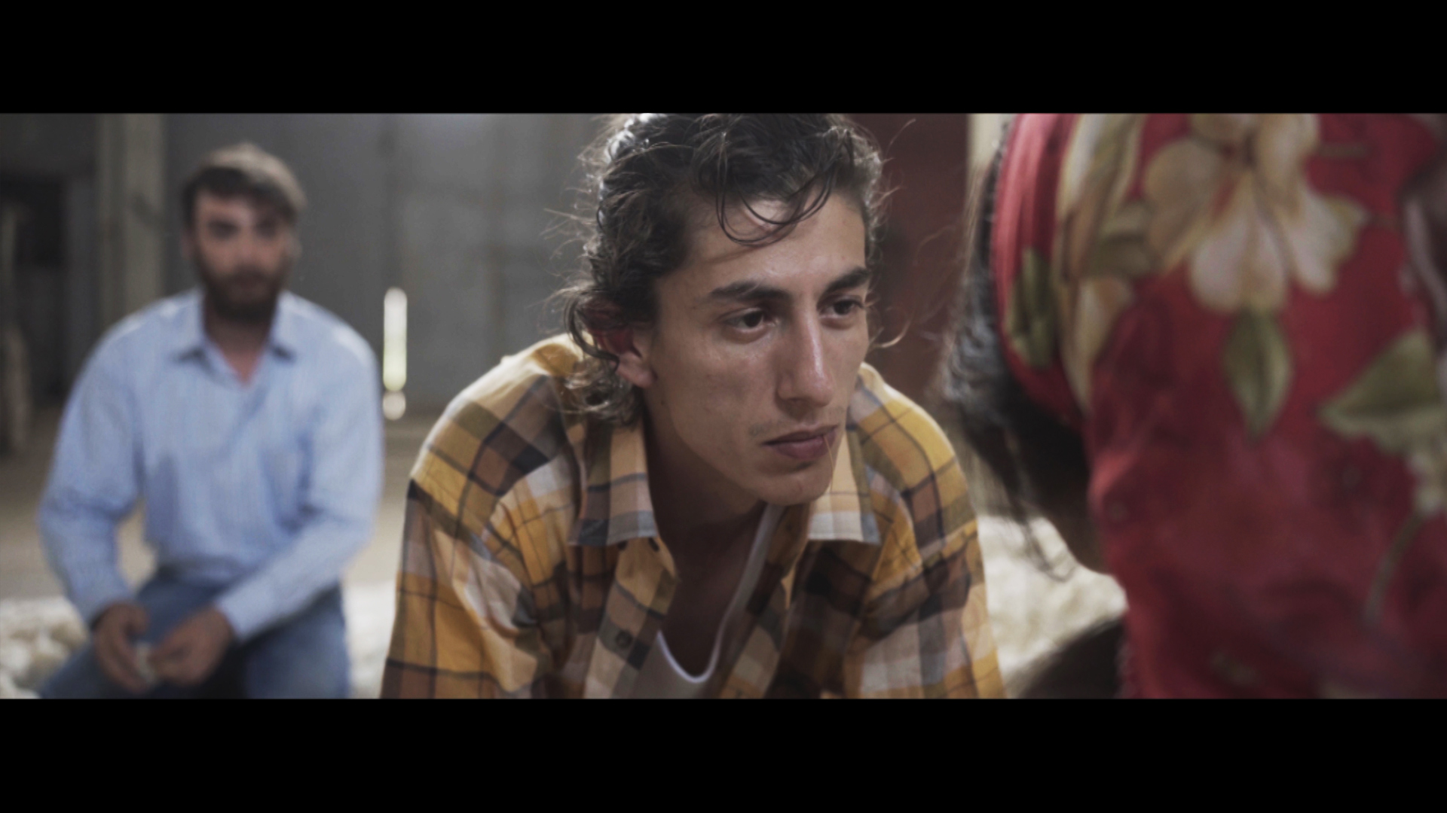

The Unlimited House of Krip, reż. Garry Robson, Jane Farley, Wielka Brytania 2018, 28 min. (D) – film w wersji zwykłej i z audiodeskrypcją
Film pokazuje ekstrawagancki świat tańca vogue z udziałem osób z niepełnosprawnościami. Organizatorzy pokazu zaprosili osoby niesłyszące do prezentacji tańca vogue podczas House of Suarez Vogue Ball w Liverpoolu. Podtrzymywane są tradycje międzynarodowych domów mody, a jednocześnie prezentowane są zupełnie nowe i wyjątkowe możliwości wprowadzając do pokazów język migowy. Członkowie Unlimited House of Krip prezentują swoje doświadczenia i możliwości od prób do wyjścia na wybieg.



W czyimś łóżku (The Beds Of Others), reż. Jonay Garcia, Hiszpania 2018, 15 min (F) – film w wersji zwykłej i z audiodeskrypcją
Laura jest seksualną asystentką wspomagającą osoby z dysfunkcjami. Marco, jej partner, nie akceptuje jej zajęcia. Być może jedyną rzeczą, której potrzebujemy w życiu jest czułość.
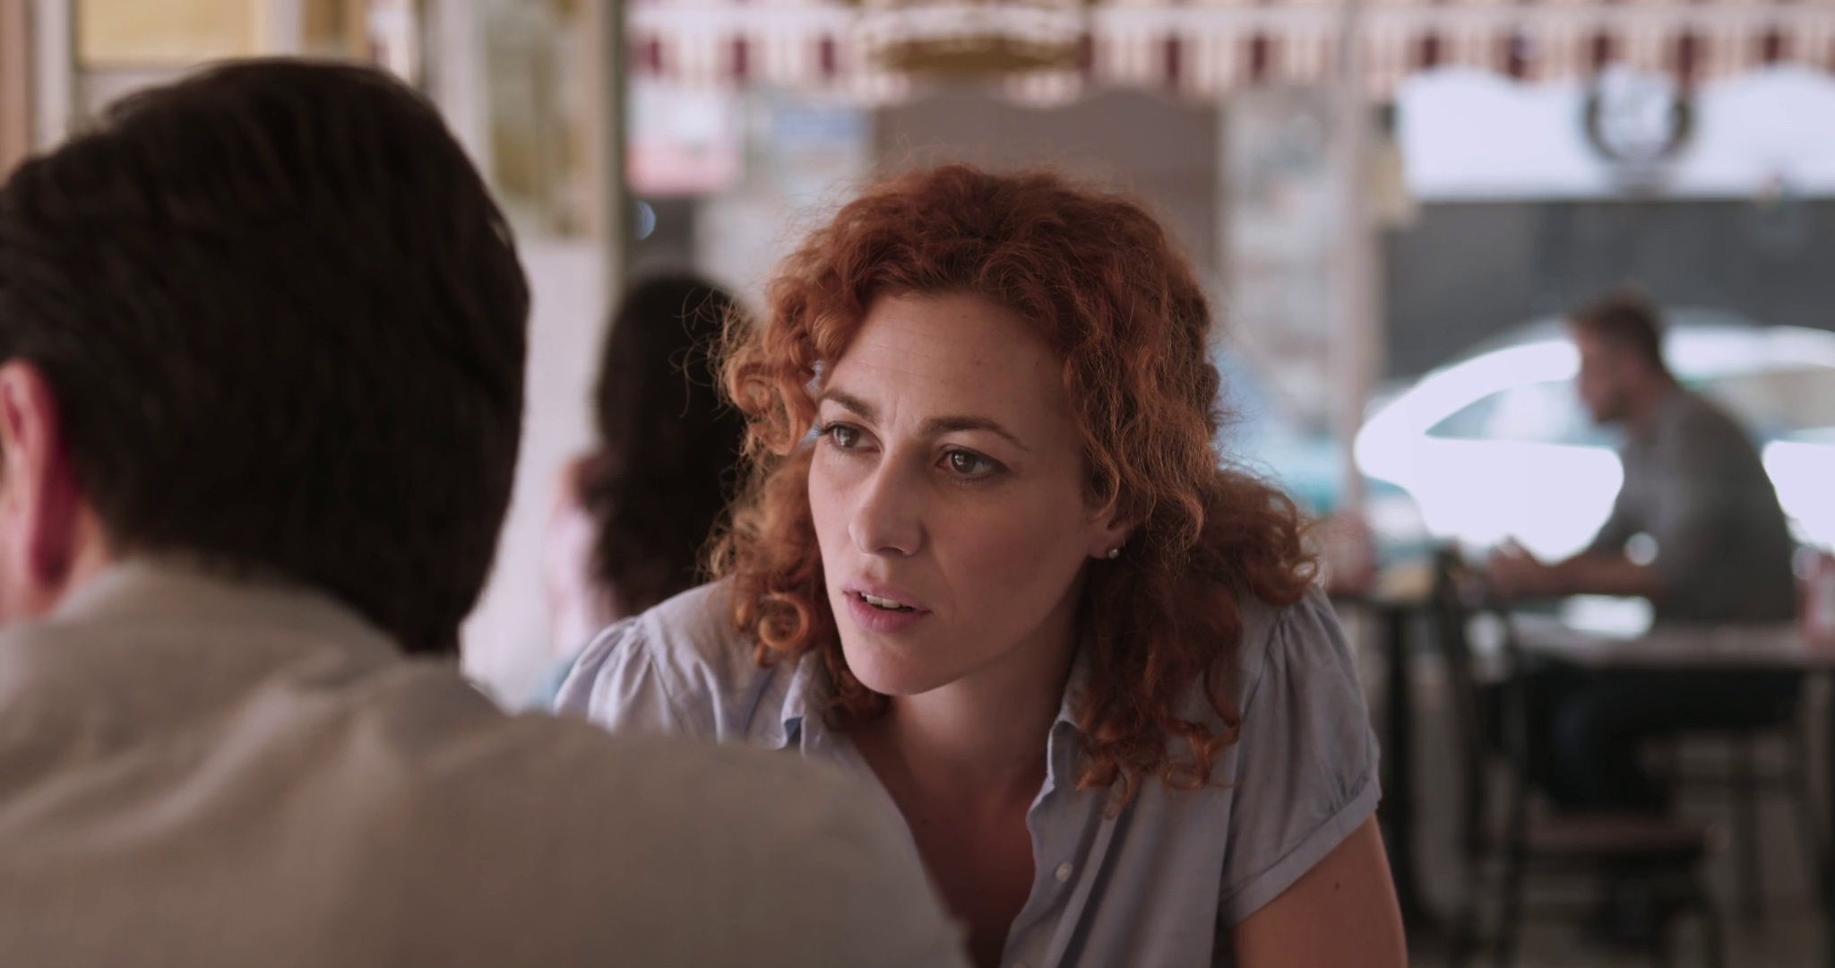

Podróż do cudotwórcy (Journey To The Miracle Man), reż. Lisa Vipola, Fabian Wigren, Dania 2018, 65 min.(D) – film w wersji zwykłej i z audiodeskrypcją
Z nadzieją ale i z wątpliwościami Fabian i Lisa wyruszają w podróż, która zmieni ich spojrzenie na świat. W małej wiosce Abadiânia w Brazylii mieszka Jan od Boga, jeden z najlepszych uzdrowicieli na świecie. Lisa i Fabian mają coś wspólnego, obydwoje cierpią na przewlekłe i nieuleczalne choroby. Fabian od dziecka choruje na reumatyzm. U Lisy w wieku 20 lat zdiagnozowano stwardnienie rozsiane. Jest zmęczona akceptowaniem swojej choroby i pragnie zmiany. Kiedy nawiązuje kontakt z kobietą, która organizuje wycieczki do cudotwórcy, dostrzega możliwość całkowitego uleczenia. Fabian nie jest przekonany, ale daje się namówić. Pytaniem jest czy cudotwórca jest wybawcą wszystkich, którzy go odwiedzili i czy trzeba wierzyć by zostać uleczonym?

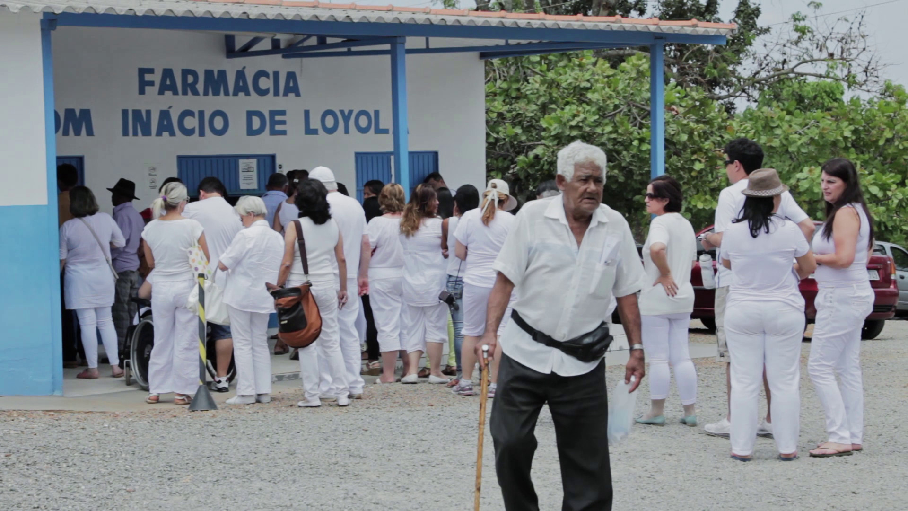

Niebo bez gwiazd (Sky Without Stars), reż. Katarzyna Dąbkowska-Kułacz, Polska 2018, 52 min. (D) – film w wersji zwykłej i z audiodeskrypcją
To historia o niezwykłej relacji między ojcem, który prawie całkowicie stracił wzrok i jego 7-letnim synem, który staje się jego przewodnikiem. Robert uczy Gabrysia umiejętności potrzebnych mu w przyszłości, ponieważ to, co syn ogląda po raz pierwszy, ojciec prawdopodobnie widzi po raz ostatni.


